Фотография | Имя | Возраст | Наличие братьев и сестер | Ссылка на сайт  «Счастливое детство - в семье»
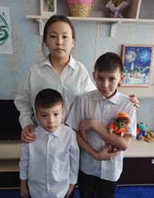 | Аксинья Геннадий Алексей | 15 лет  11 лет  6 лет | Владимир  3 года | http://deti.educaltai.ru/chil ds/list/2609/ http://deti.educaltai.ru/chil ds/list/2610/ http://deti.educaltai.ru/chil ds/list/2611/
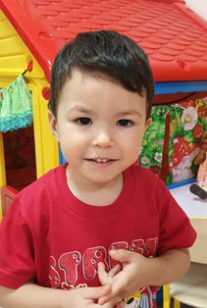 | Владимир | 3 года | Аксинья 15 лет Геннадий 11 лет Алексей 6 лет | http://deti.educaltai.ru/chil ds/list/2612/
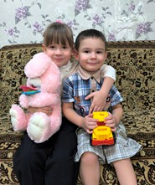 | Елизавета Алексей | 6 лет  4 года | Карим  1 год | http://deti.educaltai.ru/chil ds/list/3289/ http://deti.educaltai.ru/chil ds/list/3288/
 | Карим | 1 год | Елизавета 6 лет Алексей 4 года | http://deti.educaltai.ru/chil ds/list/3287/
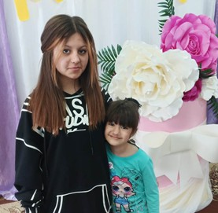 | Амина Сабрина | 8 лет  15 лет |  | http://deti.educaltai.ru/chil ds/list/2052/ http://deti.educaltai.ru/chil ds/list/2053/

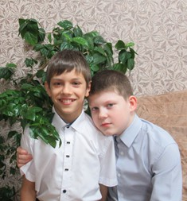 | Игорь Георгий | 10 лет  9 лет |  | http://deti.educaltai.ru/chil ds/list/3290/ http://deti.educaltai.ru/chil ds/list/3291/
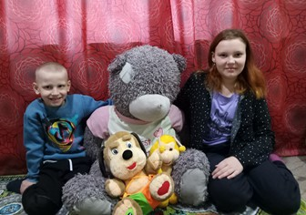 | София Александр | 11 лет  6 лет | Марк  2 года | http://deti.educaltai.ru/chil ds/list/3091/ http://deti.educaltai.ru/chil ds/list/3089/
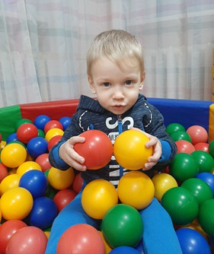 | Марк | 2 года | София  11 лет, Александр 6 лет | http://deti.educaltai.ru/chil ds/list/3090/
 | 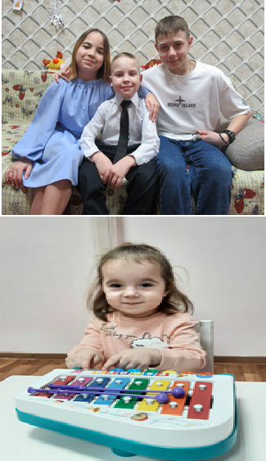  Снежана Захар Алексей | 12 лет  9 лет  17 лет | Арина  3 года- | http://deti.educaltai.ru/chil ds/list/3232/ http://deti.educaltai.ru/chil ds/list/3231/ http://deti.educaltai.ru/chil ds/list/3230/
 | Арина | 3 года | Снежана 12 лет Захар  9 лет Алексей 17 лет | http://deti.educaltai.ru/chil ds/list/3149/
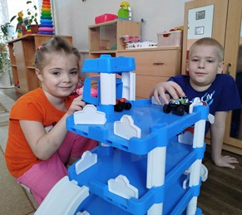 | Надежда Иван | 6 лет  9 лет | Сергей  2 года | http://deti.educaltai.ru/chil ds/list/1513/ http://deti.educaltai.ru/chil ds/list/1134/

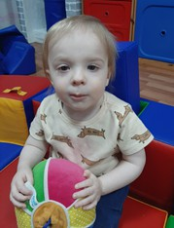 | Сергей | 2 года | Надежда 6 лет Иван  9 лет | http://deti.educaltai.ru/chil ds/list/3024/
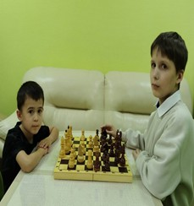 | Кирилл Александр | 14 лет  7 лет |  | http://deti.educaltai.ru/chi lds/list/3293/ http://deti.educaltai.ru/chi lds/list/3294/
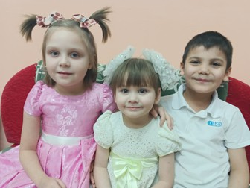 | Полина Милана Родион | 8 лет  5 лет  6 лет | Диана  2 года 10 мес.  Макар  1,5 года | http://deti.educaltai.ru/chil ds/list/3260/ http://deti.educaltai.ru/chil ds/list/3262/ http://deti.educaltai.ru/chil ds/list/3263/
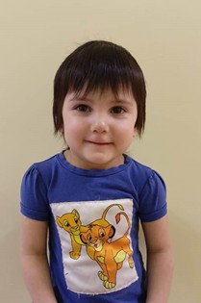 | Диана | 2 года 10  мес. | Полина 8 лет Милана 5 лет Родион 6 лет Макар 1,5 года | http://deti.educaltai.ru/chil ds/list/3261/
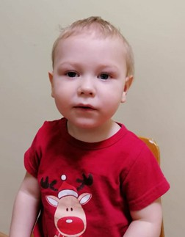 | Макар | 1,5 года | Полина 8 лет Милана 5 лет Родион 6 лет Диана  2 года 10 мес | http://deti.educaltai.ru/chil ds/list/3259/
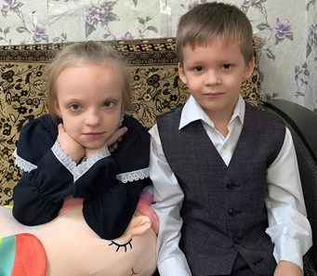 | София Кирилл | 7 лет  5 лет | Дмитрий  2 года | http://deti.educaltai.ru/chil ds/list/3370/ http://deti.educaltai.ru/chil ds/list/3369/

 | Дмитрий | 2 года | София 7 лет Кирилл 5 лет | http://deti.educaltai.ru/chil ds/list/3371/
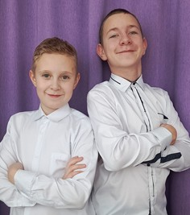 | Максим Евгений | 14 лет  12 лет |  | http://deti.educaltai.ru/chil ds/list/2846/ http://deti.educaltai.ru/chil ds/list/2847/
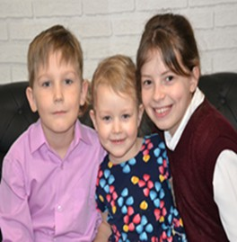 | Вероника, Карина, Виктор, | 10 лет  3 года  7 лет | Егор  2 года | http://deti.educaltai.ru/chil ds/list/3271/ http://deti.educaltai.ru/chil ds/list/3273/ http://deti.educaltai.ru/chil ds/list/3272/
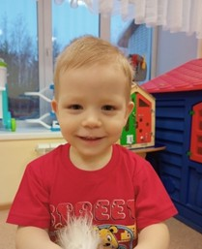 | Егор | 2 года | Вероника 10 лет Карина 3 года Виктор 7 лет | http://deti.educaltai.ru/chil ds/list/3274/
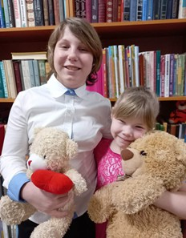 | Алина Анастасия | 12  8 |  | http://deti.educaltai.ru/chil ds/list/3401/ http://deti.educaltai.ru/chil ds/list/3402/
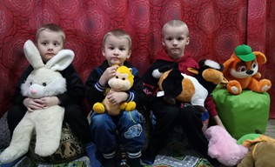 | Николай Константин Артемий | 6 лет  5 лет  4 года |  | http://deti.educaltai.ru/chil ds/list/3236/ http://deti.educaltai.ru/chil ds/list/3237/ http://deti.educaltai.ru/chil ds/list/3238/

